Inspiration til differentiering

* [**Hvad er undervisningsdifferentiering?**](http://auuc.demonstrationsskoler.dk/uvd/fase4/inspiration#Hvad%20er%20undervisningsdifferentiering?)
* [**Differentiering ud fra didaktiske kategorier**](http://auuc.demonstrationsskoler.dk/uvd/fase4/inspiration#Differentiering%20ud%20fra%20didaktiske%20kategorier) **(med udgangspunkt i den didaktiske model)**
* [**Differentiering ud fra processer i undervisningen**](http://auuc.demonstrationsskoler.dk/uvd/fase4/inspiration#Differentiering%20ud%20fra%20processer%20i%20undervisningen) **(faser i projektarbejde)**
* [**Differentiering af de fire projektkompetencer**](http://auuc.demonstrationsskoler.dk/uvd/fase4/inspiration#Differentiering%20af%20de%20fire%20projektkompetencer)

**​****Hvad er undervisningsdifferentiering?**

Inklusion og undervisningsdifferentiering er en didaktisk opgave. Inklusion og differentiering hænger tæt sammen, idet lærerens differentiering af undervisningen og læringsfællesskabet ud fra de enkelte elevers potentialer er forudsætningen for, at alle elever kan opleve sig selv som deltagende i klassens sociale og faglige fællesskab (inklusion).

En inkluderende undervisning er kendetegnet ved, at alle elever bydes velkomne som fuldgyldige og aktive deltagere i undervisningen og i læringsfællesskabet, så alle elever har mulighed for at lære og for at udvikle positive selvbilleder (Tetler et al, 2011). Læreren må have indsigt i den enkelte elevs potentialer og på baggrund heraf gøre forskel (træffe differentierede didaktiske valg) for at alle elever tilbydes (stadigt mere selvstændig) deltagelse i undervisningens samarbejdende fællesskab.

Undervisningsdifferentiering er en flydende betegner; det betyder, at begrebet kan fortolkes forskelligt afhængigt af det syn på undervisning og læring, man tilslutter sig (Bundsgaard 2013; Krejsler et al). I DigiPro er undervisningsdifferentiering ikke lig med niveaudeling eller elevdifferentiering (ydre differentiering, organisatorisk differentiering).

I DigiPro’s forståelse af undervisningsdifferentiering er det afgørende, at der anlægges et dynamisk perspektiv på elevens potentialer og udvikling. En elev er ikke en svag elev per se, men kan i én situation være en elev, der har brug for høj grad af strukturering eller individuelt arbejde, men i andre situationer være en elev, der kan kapere høj kompleksitet eller de mest udfordrende mål for undervisningen.

Undervisningsdifferentiering er ikke en bestemt metode, men et princip for tilrettelæggelse, gennemførelse og evaluering af en undervisning, hvor den enkelte elev tilgodeses samtidig med, at man bevarer fællesskabet ved at den indeholder fælles oplevelser og erfaringsgivende situationer, der forbereder eleverne til stadigt mere selvstændigt at samarbejde om at løse opgaver.

**Folkeskoleloven, 2013:**  
§ 18. *Undervisningens tilrettelæggelse, herunder valg af undervisnings- og arbejdsformer, metoder, undervisningsmidler og stofudvælgelse, skal i alle fag leve op til folkeskolens formål, mål for fag samt emner og varieres, så den svarer til den enkelte elevs behov og forudsætninger.*

Ofte omtales de didaktiske greb, læreren kan anvende for at undervisningsdifferentiere, i brede vendinger som at der kan differentieres på almendidaktiske kategorier som fx mål, indhold, læremidler, metode, proces, elevers relationer til andre elever og til læreren (Bundsgaard, 2013; Dale og Wærness, 2003). DigiPro deler denne grundlæggende opfattelse – at undervisningsdifferentiering er didaktisk differentiering med henblik på at sikre alle elever passende udfordringer.

Differentiering ud fra didaktiske kategorier (med udgangspunkt i den didaktiske model)

[**Den didaktiske model**](http://auuc.demonstrationsskoler.dk/uvd/generiske/udviklingsindsats/beskrivelse-af-den-didaktiske-model) er en almendidaktisk model. Der kan træffes differentierede didaktiske valg for hvert af de didaktiske elementer [Indhold [mål, forforståelser, indholdselementer], Metode [aktiviteter, organiseringsformer, faser], Medie [tegn, sansekvaliteter, teknologier]]. I den didaktiske model er indskrevet/tilføjet et differentieringslag med særligt henblik på at kvalificere lærerens differentieringsdidaktiske valg.

**Differentiering ud fra processer i undervisningen (faser i projektarbejde)**

Undervisning forløber i tid. Det er derfor væsentligt også at reflektere over, hvordan der kan træffes differentieringsdidaktiske valg i undervisningens forskellige processer og faser.  
En af udfordringerne ved projektarbejde for læreren er at sikre alle elever passende stillads i de forskellige faser. Til at træffe differentierede didaktiske valg for elevernes stillads kan læreren tænke i stilladsering i alle faser i projektarbejdet – se nedenstående.

Under [Inspiration til metodisk differentiering](http://auuc.demonstrationsskoler.dk/uvd/fase2/inspiration-til-arbejdet-med-metodisk-differentiering) (menuen Baggrundstekster) beskrives nærmere, hvordan læreren differentieret kan understøtte elevernes produktionsprocesser.

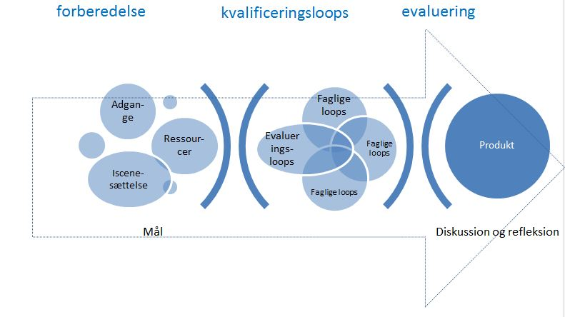

Pointen er, at der kan differentieres i alle faser og på alle delelementer i faserne. Samtidig er det væsentligt at fastholde de overordnede differentieringsprincipper: der kan i alt arbejde kan differentieres på struktureringsgrad, graden af støtte, brugen af kompenserende læremidler (herunder brugen af LST), kompleksitetsgrad, graden af aktionsradius og efter elevernes interesser.

**Rammesætning og forberedelse:**

Hvordan differentieres efter elevernes for-forståelser og interesser?  
Herunder hvordan differentieres:

**Adgange og ressourcer:**

* Skal nogle elever have mulighed for selv at søge efter kilder, mens andre elever får tilbudt et begrænset antal kilder, som læreren (eller andre elever) har valideret? (graden af selvstændighed; kompleksitetsreduktion)
* Skal nogle elever have tilbudt en film som forberedelse til et emne, mens andre skal læse en tekst? (forskellige *repræsentationsformer)
* Skal nogle elever have tilbudt LST?
* Hvordan er forholdet mellem elevens hverdagssprog og fagsproget? Hvordan støttes overgangen fra elevens hverdagssprog til fagsproget? (graden af aktionsradius)

**Mål:**

* Hvilke progressionsforestillinger ligger bag den differentierede målsætning?  
  Fx Blooms kognitive taksonomi, Biggs SOLO-taksonomi eller differentieret aktionsradius? Det er problematisk hvis differentierede progressionsforestillinger medfører, at nogle elever fx kun skal redegøre for indholdet i tekster (i dansk), mens andre skal analysere, fortolke eller diskutere teksten.  
  Arbejdes der med fx personkarakteristik, har alle elever krav på at arbejde med personkarakteristik – nogle elever skal måske gøre det mere simpelt (ud fra hvad der eksplicit står om personen i teksten), mens andre elever kan gøre det mere komplekst (ud fra læsning mellem linjerne).
* I [Forenklede Fælles Mål](http://uvm.dk/%7E/media/UVM/Filer/Udd/Folke/PDF13/Faelles%20Maal/130923%20Master%20til%20praecisering%20og%20forenkling%20af%20Faelles%20Maal.pdf) opereres med tre niveauer af målsætning: normalmål (som de fleste elever forventes at nå), opmærksomhedsmål (til fagligt svage elever) og udfordringsmål (til fagligt dygtige elever).
* Differentieres målsætning efter elevernes interesser?
* Hvad er dybdestof (kerne)? Og hvad er breddestof (supplerende)?

**Arbejds- og kvalificeringsloops:**

Hvordan differentieres organiseringen af elevernes arbejde – herunder af [elevernes samarbejde](http://auuc.demonstrationsskoler.dk/uvd/fase2/inspiration-til-arbejdet-med-metodisk-differentiering)?  
Hvordan fastholdes faglige loops, så eleverne har adgang til disse, når de har brug for den faglige information – herunder hvordan indgår [LMS](http://auuc.demonstrationsskoler.dk/uvd/generiske/udviklingsindsats/beskrivelse-af-learning-management-system-lms) som en ressource i elevernes arbejdsproces? Hvordan differentieres de aktiviteter, som eleverne indgår i med henblik på at tilegne sig det faglige indhold?

* Hvordan differentieres mellem forskellige typer af aktiviteter? (receptive, produktive, eksperimenterende osv.). Varieres mellem forskellige *repræsentationsformer?
* Differentieres på både grad og form af stilladsering? Herunder: har nogle elever brug for tydelig modellering?  
  Her kan der søges inspiration i Teaching Learning Cycle (TLC) – at vise eleven hvordan.

I TLC spiller efterligning en vigtig rolle; eleverne ser læreren som en rollemodel, der eksplicit viser ’sådan gør jeg’.  
Progressionen går fra at iagttage en der kan, over fælles og støttet konstruktion til selvstændigt at kunne mestre. Forestillingen om at tage udgangspunkt i elevens potentialer tager udgangspunkt i Vygotskys begreb om zonen for nærmeste udvikling. I daglig tale oversættes og omsættes det ofte til ’det eleven næsten kan’, men det er værd at erindre om den oprindelige pointe, nemlig at det er det, barnet (her eleven) kan med en voksens hjælp (her lærerens hjælp og støtte).  
Det vil sige, at man i forhold til undervisningsdifferentiering kan have gavn af at tænke det som: ’hvordan kan jeg som ekspert støtte elevens stigende grad af beherskelse af en given kompetence fra at eleven kan iagttage hvordan jeg udfører noget over elevens kompetence til at kunne udføre noget støttet og med rutinepræg til eleven selv kan mestre komplicerede kompetencer’.

*Skema over repræsentationsformer:

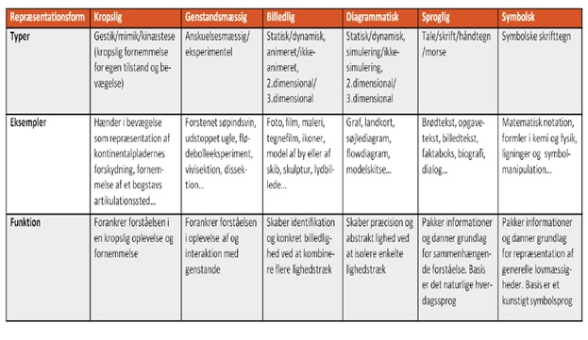

Kilde: Hansen, 2010

**Produkt og evaluering**

Stilles der differentierede krav til elevernes produkter? Herunder til dybden og kompleksiteten i deres refleksioner over produktet?

**Differentiering af de fire projektkompetencer**

At blive projektkompetent vil her sige at kunne håndtere en række projektkompetencer [udfordringskompetence, undersøgelseskompetence, proceskompetence, produktkompetence]. At arbejde projektorienteret er meget komplekst og udfordrer stort set alle faktorer i undervisningen. Ud over de differentieringsmuligheder, der er nævnt ovenstående, kan læreren have øje for en række kompetencespecifikke differentieringsmuligheder:

|  |  |
| --- | --- |
| **Udfordringskompetence**  At være udfordringskompetent betyder at kunne *identificere, rammesætte og monitorere en udfordring*. Eleverne skal lære at kunne:   * aktivere deres forforståelse og stille spørgsmål på baggrund heraf * kende og bruge nogle overfaglige struktureringsmuligheder * lære at vurdere nye erfaringer i forhold til deres forforståelse * identificere, hvornår de har brug for hvilken hjælp. | Læreren kan støtte eleverne i at aktivere (og i nogen udstrækning (gen)etablere deres forforståelse ved fx at bruge brainstorm, hvor der fx kan differentieres efter.     * Nogle elever kan have brug for støtte til at sortere i over- og underbegreber, struktur, elementer (del/helhed), mens andre elever fx selv kan rangordne samt lave over-understrukturer i deres forhåndsviden * Nogle elever kan have brug for støtte til aktivering i form af konkrete, promtende spørgsmål * Nogle elever kan have brug for at få udleveret et mindmap eller lignende med emner/stikord/kategorier indskrevet i |
| **Undersøgelseskompetence** består af   * Informationskompetencer: at søge, validere, anvende og fortolke *eksisterende* information * Dataproduktionskompetencer: at producere og fortolke *nye* data via undersøgelsesmetoder og teknologier. | Læreren kan rammesætte og stilladsere elevernes udvikling af undersøgelseskompetence gennem   * læringsstier * filtreringsteknikker * kognitiv mesterlære (se også modellering) * faglige loops, evalueringsloops og vejledning. |
| **Produktkompetence** omfatter kundskaber, færdigheder og motiver vedrørende   * Udtryksformer * Formidling * Teknologi og medialisering * Remediering * Metarefleksion | Læreren forholder sig til differentieringspotentialet i funktionelle og kompenserende læremidler, eksempelvis   * muligheder for bidrag til produktet på et højere kompleksitetsniveau * muligheder for at skabe produkter med højere kompleksitet * muligheder for samarbejde og samproduktion. |
| **Proceskompetence** handler om selvstændigt at kunne styre og organisere arbejdsprocesser, både individuelle og sociale. Læreren støtter elevernes selvstændige håndtering af   * tidsstruktur (hvornår skal hvad gøres?) * rumstruktur (hvor skal hvad foregå?) * social struktur/samarbejde (hvem gør hvad og hvordan er vi sammen?). | Lærerne sørger for tydelighed og differentierer på   * rammerne for det selvstændige arbejde * de faglige kriterier for arbejdet * de aktivitetsgenrer der udspilles i undervisningen * processtyringsmetoder og teknologier * hjælp til kognitive, metakognitive og ressourceorienterede læringsstrategier. |

**Læs videre:**  
Bundsgaard, J. (2013). ”Redaktionen – it-støttet udfordringsdifferentiering.” I: Binderup, T., M. Jørgensen, et al. (2013). *Undervisningsdifferentiering og teknologi*. Århus: KvaN

Bundsgaard, J. og Hansen, T.I. (2013). ”It i didaktikken”, i: Winther-Jensen, T. og S.H.Larsen (red.) (2013). *Didaktik: Lærerfaglighed, skole og læring*. København

Brodersen, P. & Stig Gissel (2012). ”Undervisningsdifferentiering”, i: *Effektiv undervisning*. 2.udg. Klim

Dale, L.E., Wærness, J.I. & Lindvig, Y. (2005): *Tilpasset og differentieret opplæring i lys af Kunnskapsløftet*. Rapport 10. Læringslaben

Danmarks Evalueringsinstitut, EVA (2004). *Undervisningsdifferentiering i folkeskolen*. København

Danmarks Evalueringsinstitut, EVA (2011). *Undervisningsdifferentiering som bærende pædagogisk princip*. København

Dyssegaard, C.; Larsen, M.S.og Tiftikçi, N. (2013). *Effekt og pædagogisk indsats ved inklusion af børn med særlige behov i grundskolen. Systematisk review*. Clearning House, forskningsserien, 2013, nr.13. København

Egelund, Niels (red.) (2010). *Undervisningsdifferentiering – Status og fremblik*. 2010. Frederikshavn: Dafolo

Graf, S., Hansen, J.J. & Hansen, T.I. (2012): *Læremidler i didaktikken. Didaktikken i læremidler*. Århus: Klim.

Hansen, Thomas Illum. *Viden om læsning*, nr. 7, marts 2010

Hansen, T.I. og Skovmand, K. (2011). *Fælles Mål og Midler*. Klim:  Århus

Hansen, V.R.; Andersen, M.W. og O.Robenhagen (1998). *Læreprocesser, potentialer og undervisningsdifferentiering*. København: DPI.

Hansen, V.R.; Horn, I. og O.Robenhagen. (1992). *Undervisningsdifferentiering 1 – idé og grundlag*. København: DPI

Hattie, John (2009). Visible Learning: *A Synthesis of Over 800 Meta-Analyses Relating to Achivement*. Routledge

Hauge, T.E, Lund, A. & Vestøl, J.M. (red.), (2010): *Undervisningens nye sammenhænge – it, aktivitet, design*, Århus: Klim

Hodgson, Janet, Wenche Rønning og Peter Tomlinson (2012). *Sammenhengen mellom undervisning og læring. En studie av læreres praksis og deres tenkning under Kunnskapsløftet. Slutrapport*. NF-rapport, nr. 4/ 2012

Krejsler, J.

Kress, G. & Staffand Selander (2012). *Design for læring*

Rasmussen, J. (2010). ”*Undervisningsdifferentiering i enhedsskolen*”,i: Egelund, N. (red.) (2010). Undervisningsdifferentiering – Status og fremblik. Frederikshavn: Dafolo

Skov, P. (1984). *Delt eller udelt skole?* København: DPI

Tomlinson, C. A. (2007). *Differentiering i klasseværelset: om at tilgodese alle elevers behov*. Anholt: Forlaget Anholt

Vestager, M.& Birgit Faber: [Faglige og før-faglige begreber](http://www.emu.dk/modul/l%C3%A6re-faglige-og-f%C3%B8rfaglige-begreber)

Wahl Andersen, M., V. R. Hansen, et al. (1991). *Undervisningsdifferentiering - ja, men hvorfor?* København, DPI